«Согласовано» «Утверждаю»

Начальник управления образования Заведующая МБДОУ №25

Ковдорского района ____ А. Л. Чепенко

___________ Матвеева О. С. «____» _____2014г.

«____» _____2014г.

«Согласовано»

Начальник отдела ГИБДД

по обслуживанию Ковдорского района

Межмуниципального отдела МВД «Поляронозоринский»

_______________ Котлинский О. А.

«____» _____2014г.

**ПАСПОРТ**

ДОРОЖНОЙ БЕЗОПАСНОСТИ

**муниципальное бюджетное дошкольное образовательное учреждение детский сад общеразвивающего вида № 25 «Мишутка»**

(полное название образовательного учреждения)

**МБДОУ №25**

(сокращенное название образовательного учреждения)

**АНКЕТА**

**(информация об объекте социальной инфраструктуры)**

**К ПАСПОРТУ ДОСТУПНОСТИ ОБЪЕКТА СОЦИАЛЬНОЙ СТРУКТУРЫ**

**1. Общие сведения об объекте**

1.1. Наименование (вид) объекта **Муниципальное бюджетное дошкольное образовательное учреждение детский сад общеразвивающего вида № 25 «Мишутка»**

1.2. Адрес объекта**184140 Россия, Мурманская область, г. Ковдор, ул. Баштыркова 7 - а__**

1.3. Сведения о размещении объекта:

- отдельно стоящее здание _2__ этажей, _1629__ кв.м.

- часть здания ___-___ этажей (или на _____-____ этаже), ____-__ кв.м.

1.4. Год постройки здания ____1979___, последнего капитального ремонта ____-______

1.5. Дата предстоящих плановых ремонтных работ: текущего __-__, капитального __-____

**сведения об организации, расположенной на объекте**

1.6. Название организации (учреждения), (полное юридическое наименование – согласно Уставу, краткое наименование) **Муниципальное бюджетное дошкольное образовательное учреждение детский сад общеразвивающего вида № 25 «Мишутка» МБДОУ № 25**

1.7. Юридический адрес организации (учреждения) **184140 Россия, Мурманская область, город Ковдор, улица Баштыркова 7 – а, тел. (81535) 7-15-18, mdouy25@mail.ru__________**

1.8. Основание для пользования объектом (**оперативное управление,** аренда, собственность)

1.9. Форма собственности (**государственная,** негосударственная)

1.10. Территориальная принадлежность (федеральная, региональная, **муниципальная**)

1.11. Вышестоящая организация (наименование) **муниципальное образование Ковдорский район**

1.12. Адрес вышестоящей организации, другие координаты **184140 Россия, Мурманская____ область, город Ковдор, плошадь Ленина дом 1, тел. 8(81535) 71176, факс 7-31-74,________ nachroo@kovadm,ru_______________________________________________________________**

**2. Характеристика деятельности организации на объекте**

2.1 Сфера деятельности (здравоохранение, образование, социальная защита, физическая культура и спорт, культура, связь и информация, транспорт, жилой фонд, потребительский рынок и сфера услуг, другое **образование______________________________________________**

2.2 Виды оказываемых услуг **дошкольное образование__________________________________**

2.3 Форма оказания услуг: (**на объекте,** с длительным пребыванием, в т.ч. проживанием, на дому, дистанционно)

2.4 Категории обслуживаемого населения по возрасту: (**дети,** взрослые трудоспособного возраста, пожилые; все возрастные категории)

2.5 Категории обслуживаемых инвалидов: инвалиды, передвигающиеся на коляске, инвалиды с нарушениями опорно-двигательного аппарата; нарушениями зрения, нарушениями слуха, нарушениями умственного развития

2.6 Плановая мощность: посещаемость (количество обслуживаемых в день), вместимость, пропускная способность____________________________________________________________

2.7 Участие в исполнении ИПР инвалида, ребенка-инвалида (**да,** нет)

**3. Состояние доступности объекта для инвалидов**

**и других маломобильных групп населения (МГН)**

**3.1 Путь следования к объекту пассажирским транспортом**

(описать маршрут движения с использованием пассажирского транспорта)

________________________________**_*не используется***_________________________________,

наличие адаптированного пассажирского транспорта к объекту __________*_****нет***__________

**3.2 Путь к объекту от ближайшей остановки пассажирского транспорта:**

3.2.1 расстояние до объекта от остановки транспорта _______***нет***_________ м

3.2.2 время движения (пешком) _______ ***нет*** ____________ мин

3.2.3 наличие выделенного от проезжей части пешеходного пути (***да,*** *нет*),

3.2.4 Перекрестки: ***нерегулируемые;*** *регулируемые, со звуковой сигнализацией, таймером;* ***нет***

3.2.5 Информация на пути следования к объекту: *акустическая, тактильная, визуальная;* ***нет***

3.2.6 Перепады высоты на пути: *есть,* ***нет*** (описать______________________________________)

Их обустройство для инвалидов на коляске: *да,* ***нет*** ( ______ ***нет*** ________)

**3.3 Вариант организации доступности ОСИ** (формы обслуживания)* с учетом СП 35-101-2001

|  |  |  |
| --- | --- | --- |
| №№  п/п | **Категория инвалидов**  (вид нарушения) | **Вариант организации доступности объекта** |
| 1. 1 | **Все категории инвалидов и МГН** |  |
|  | *в том числе инвалиды:* | **ВНД** |
| 2 | передвигающиеся на креслах-колясках | **ВНД** |
| 3 | с нарушениями опорно-двигательного аппарата | **ВНД** |
| 4 | с нарушениями зрения | **ВНД** |
| 5 | с нарушениями слуха | **ВНД** |
| 6 | с нарушениями умственного развития | **ДУ** |

* - указывается один из вариантов: **«А», «Б», «ДУ», «ВНД» («А» - доступность всех зон и помещений – универсальная, «Б» - доступны специально выделенные участки и помещения, «ДУ» - доступность условная: дополнительная помощь сотрудника, услуги на дому, дистанционно,   «ВНД» - не организована доступность).**

**4. Управленческое решение** (предложения по адаптации основных структурных элементов объекта)

|  |  |  |
| --- | --- | --- |
| №  п \п | **Основные структурно-функциональные зоны объекта** | **Рекомендации по адаптации объекта**  **(вид работы)\*** |
| 1 | Территория, прилегающая к зданию (участок) | Технические решения невозможны |
| 2 | Вход (входы) в здание | Технические решения невозможны |
| 3 | Путь (пути) движения внутри здания (в т.ч. пути эвакуации) | Технические решения невозможны |
| 4 | Зона целевого назначения (целевого посещения объекта) | Технические решения невозможны |
| 5 | Санитарно-гигиенические помещения | Технические решения невозможны |
| 6 | Система информации на объекте (на всех зонах) | Технические решения невозможны |
| 7 | Пути движения к объекту (от остановки транспорта) | Технические решения невозможны |
| 8. | **Все зоны и участки** |  |

*- указывается один из вариантов (видов работ): не нуждается; ремонт (текущий, капитальный); индивидуальное решение с ТСР; технические решения невозможны – организация альтернативной формы обслуживания

**Размещение информации на Карте доступности согласовано**

**Чепенко А. Л,,** заведующая МБДОУ № 25 «Мишутка»; (81535 7 – 15 – 18)_____

*(подпись, Ф.И.О., должность; координаты для связи уполномоченного представителя объекта)*

Согласовано:

_______________Коваленко Н. И., руководитель Ковдорской организации Мурманской областной организации «Всероссийское общество инвалидов»

*(подпись, Ф. И. О. председателя (заместителя) территориального представительства общественной организации инвалидов1*

*_________________________*

**1** Реестр  областных общественных организаций инвалидов размещен на сайте http://mincos.gov-murman.ru/Dost_sreda/Obsh_org/restr.html

Общие сведения

Муниципальное бюджетное дошкольное образовательное учреждение детский сад общеразвивающего вида № 25 «Мишутка» муниципального образования Ковдорский район Мурманской области

Юридический адрес ОУ

**184140 Россия, Мурманская область, г. Ковдор, ул. Баштыркова 7 – а_______**

**Тел. (81535) 7-15-18, mdouy25@mail.ru____________________________________**

Фактический адрес ОУ

**184140 Россия, Мурманская область, г. Ковдор, ул. Баштыркова 7 – а_______**

**Тел. (81535) 7-15-18, mdouy25@mail.ru____________________________________**

Руководители ДОУ:

**Заведующая Чепенко Аксана Львовна (81535) 7-15-18**

Старший воспитатель  **Кочеткова Алена Викторовна____ (81535) 7-15-18**

Ответственный работник

от муниципального органа образования

Начальник МКУ Управления образования **Матвеева О. С. (81535) 7-36-80**

(должность) (фамилия, имя, отчество) (телефон)

Ответственный от Госавтоинспекции

Лейтенант полиции ИДПС **Авдонин М. И. (81535) 7-10-47**

(должность) (фамилия, имя, отчество) (телефон)

Руководитель или ответственный работник дорожно - эксплуатационной

организации, осуществляющей содержание ТСОДД

прораб участка ООО «Магистраль» **Хисмятулова Е. А. 8-921-285-58-83**

(должность) (фамилия, имя, отчество) (телефон)

Руководитель или ответственный работник дорожно - эксплуатационной

организации, осуществляющей содержание УДС

Директор ООО «Магистраль»  **Кукурик М. В. (81535) 5-04-29**

(должность) (фамилия, имя, отчество) (телефон)

Руководитель или ответственный работник дорожно - эксплуатационной

организации, осуществляющей содержание ТСОДД

гл. инженер ООО «Магистраль» **Плаксина Е. А. (81535) 5-04-29**

(должность) (фамилия, имя, отчество) (телефон)

Количество воспитанников: **108 человек**

Наличие уголка по БДД - **3 (в средней, старшей, подготовительной группе)**

*( если имеется, указать место расположения)*

Наличие класса по БДД - **отсутствует__________________________________**

*(если имеется, указать место расположения)*

Наличие автогородка (площадки) по БДД

**на спортивной площадке выносные дорожные знаки, модели транспорта.**

*(если имеется, указать место расположения)*

**Время занятий в МБДОУ:**

**7.30 – 18.00**

Телефоны оперативных служб:

**МЧС – 01**

**Полиция – 02**

**Скорая медицинская помощь – 03**

**СОДЕРЖАНИЕ**

1. План - схемы ДОУ:

1.1. района расположения ДОУ, пути движения транспортных средств и детей;

1. 2.организация дорожного движения в непосредственной близости от ДОУ;

1. 3. маршруты движения детей к стадиону ОУ№2;

1. 4. пути движения транспортных средств к местам разгрузки/погрузки и рекомендуемые пути передвижения детей по территории ДОУ.

**ПЛАН-СХЕМА РАСПОЛОЖЕНИЯ МБДОУ № 25**

Улица Баштыркова

9

7

3/1

5

9

**ДОУ № 25**

**7 - а**

5/1

11

9/1

5/2

3/3

Улица Баштыркова



Переулок Полярный 10

-жилая застройка - стадион ОУ №

- проезжая часть

**Схема организации движения в непосредственной близости**

**от МБДОУ №25 «Мишутка»**

Улица Баштыркова

9

7

5

9

**ДОУ № 25**

**7 - а**

5/1

11

9/1

5/2

Улица Баштыркова



Переулок Полярный 10

- здание и ограждение МБДОУ

- направление движения транспортных средств

Фотоматериалы.

28.03.2013 г.

28.03.2013 г.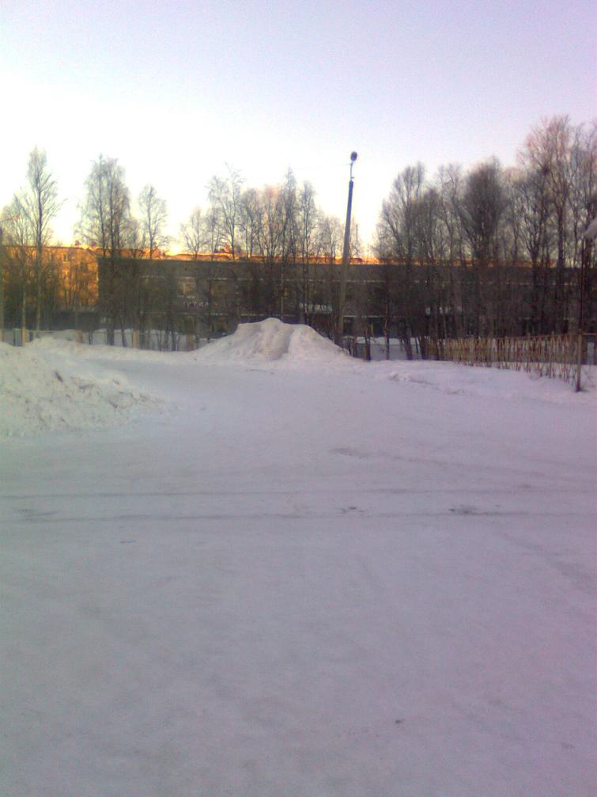

28.03.2013 г 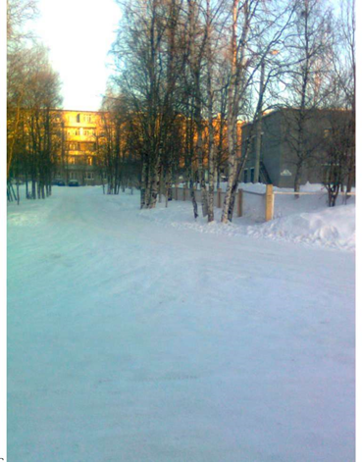

28.03.2013 г 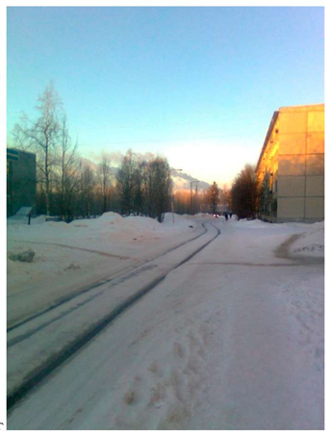

28.03.2013 г 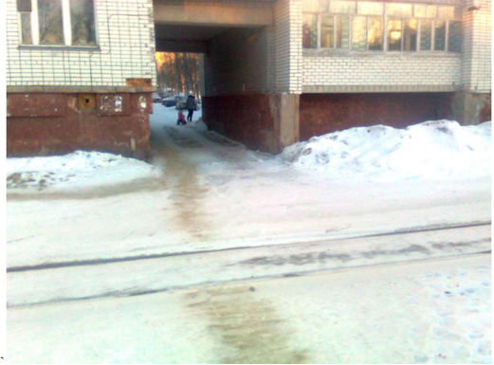

28.03.2013 г 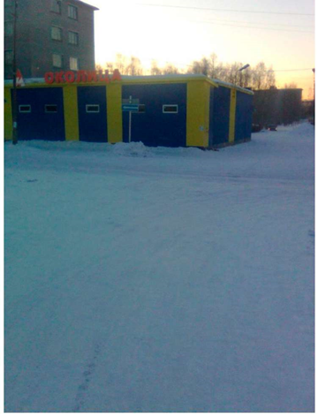

**План-схема маршрута движения детей МБДОУ к стадиону ОУ №2**

Улица Баштыркова

9

7

3/1

5

9

**ДОУ № 25**

**7 - а**

5/1

11

9/1

5/2

3/3

Улица Баштыркова



Переулок Полярный 10

- проезжая часть ** - ДОУ № 25**

**- направление безопасного движения группы детей к стадиону ОУ № 2**

**Пути движения транспортных средств к местам разгрузки / погрузки**

**и рекомендуемые пути передвижения детей**

**по территории образовательного учреждения**

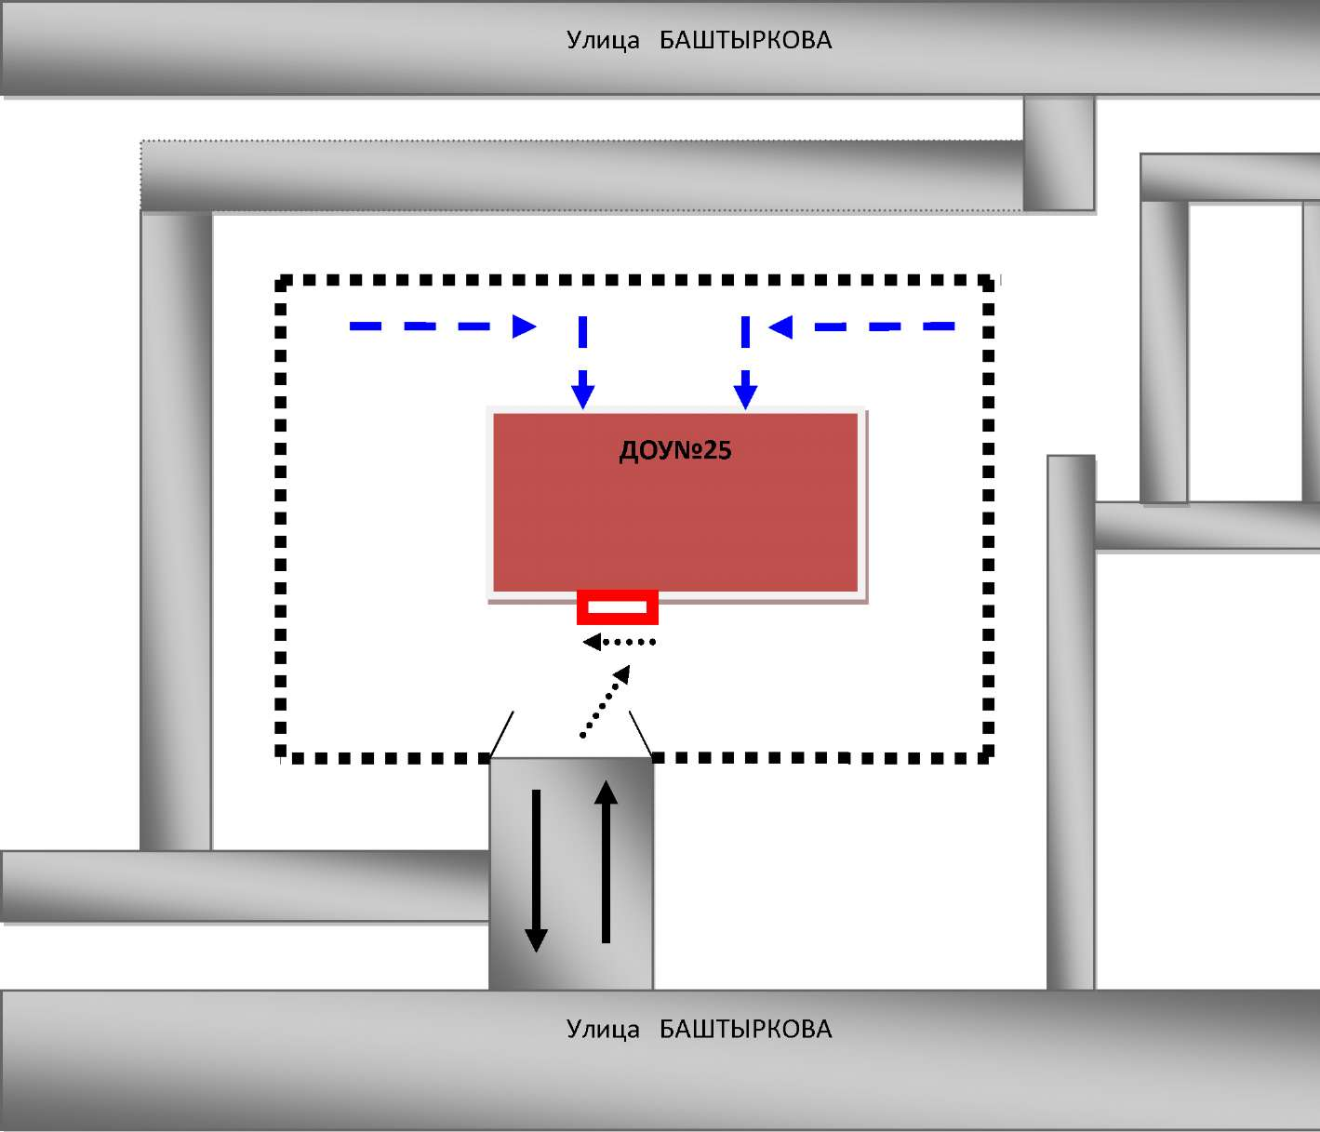

* 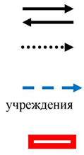въезд/выезд грузовых транспортных средств
* движение грузовых транспортных средств по территории

образовательного учреждения

* движение детей на территории образовательного
* место разгрузки/погрузки

**Проведение проверок территории и подъездных**

**путей ДОУ**

**График плановых проверок:**

|  |  |  |  |
| --- | --- | --- | --- |
| Сроки | Цель проверки | Ответственный | Отметка о выполнении |
| Ежедневно | Обеспечение безопасного пребывания детей в ДОУ | Кузьминых Л. Г. начальник х/о | В специальной тетради |
| Ежедневно | Обеспечение безопасных условий на территории ДОУ | Кузьминых Л. Г. начальник х/о | В специальной тетради |

**Результат проведения проверок территорий ОУ, подъездных**

**путей и пешеходных переходов1.**

|  |  |  |  |
| --- | --- | --- | --- |
| Дата | Цель проверки | Ответственный | Отметка о выполнении |
|  |  |  |  |
|  |  |  |  |
|  |  |  |  |
|  |  |  |  |
|  |  |  |  |
|  |  |  |  |
|  |  |  |  |
|  |  |  |  |

**ЛИСТ КОРРЕКТИРОВКИ ПАСПОРТА**

|  |  |  |  |  |
| --- | --- | --- | --- | --- |
| №  п/п | Дата корректировки | Содержание корректировки | Автор корректировок, должность  Ф. И. О. | Примечание |
|  |  |  |  |  |
|  |  |  |  |  |
|  |  |  |  |  |
|  |  |  |  |  |
|  |  |  |  |  |
|  |  |  |  |  |
|  |  |  |  |  |
|  |  |  |  |  |
|  |  |  |  |  |
|  |  |  |  |  |
|  |  |  |  |  |
|  |  |  |  |  |
|  |  |  |  |  |
|  |  |  |  |  |
|  |  |  |  |  |
|  |  |  |  |  |
|  |  |  |  |  |
|  |  |  |  |  |

МКУ Управление образования Ковдорского района

Муниципальное бюджетное дошкольное образовательное учреждение детский сад общеразвивающего вида № 25 «Мишутка»

ПРИКАЗ

№ 95 от 31.07.2015

**О назначении ответственного за ведение**

**паспорта Дорожной безопасности на 2015-2016 уч. год**

В целях своевременного внесения изменений в паспорт Дорожной безопасности в соответствии с требованиями Постановления правительства Мурманской области.

ПРИКАЗЫВАЮ:

1.Дрогожилову Т. С., ст. воспитателя, назначить ответственной за ведение, своевременное внесение изменений и обновление данных в паспорте Дорожной безопасности.

2.Контроль за выполнением настоящего приказа оставляю за собой.

Заведующая И. В. Комарова

С приказом ознакомлена:

МКУ Управление образования Ковдорского района

Муниципальное бюджетное дошкольное образовательное учреждение детский сад общеразвивающего вида № 25 «Мишутка»

ПРИКАЗ

№ 67 от 19.05.2015

**О назначении ответственного за ведение**

**паспорта Дорожной безопасности на 2014-2015 уч. год**

В целях своевременного внесения изменений в паспорт Дорожной безопасности в соответствии с требованиями Постановления правительства Мурманской области.

ПРИКАЗЫВАЮ:

1.Дрогожилову Т. С., ст. воспитателя, назначить ответственной за ведение, своевременное внесение изменений и обновление данных в паспорте Дорожной безопасности.

2.Контроль за выполнением настоящего приказа оставляю за собой.

Заведующая И. В. Комарова

С приказом ознакомлена:

МКУ Управление образования Ковдорского района

Муниципальное бюджетное дошкольное образовательное учреждение детский сад общеразвивающего вида № 25 «Мишутка»

ПРИКАЗ

от 18.08.2014г. № 52

О назначении ответственного за ведение

паспорта Дорожной безопасности на 2015-2016 уч. год

В целях своевременного внесения изменений в паспорт Дорожной безопасности в соответствии с требованиями Постановления правительства Мурманской области.

ПРИКАЗЫВАЮ:

1.Мульганову Г. Д., ст. воспитателя, назначить ответственной за ведение, своевременное внесение изменений и обновление данных в паспорте Дорожной безопасности.

2.Контроль за выполнением настоящего приказа оставляю за собой.

Заведующая И. В. Комарова

С приказом ознакомлена – 18. 08. 2014 года

Мульганова Г. Д.

Сообщаю Вам, что 10.01.2012 г. сотрудниками ОГИБДД совместно с представителями МКУ «Отдел образования администрации Ковдорского района» при обследовании подъездных путей к образовательным учреждениям и прилегающей улично – дорожной сети установлено:

1. отсутствуют дорожные знаки 1.23 «Дети» - участок дороги вблизи детского учреждения (школы, оздоровительные лагеря и тому подобного) на проезжей части которого возможно появление детей:

- на участке улицы Слюдяная прилегающего к МБДОУ «Колобок», «Брусничка»;

- на участке улицы Баштыркова прилегающего к МБДОУ «Мишутка»;

- на участке улицы Коновалова прилегающего к МБДОУ «Теремок», МБОУ № 2;

- на участке улицы Чехова прилегающего к МБОУ № 3.

Особую актуальность, указанные знаки имеют – на участке улицы Слюдяная прилегающего к МБДОУ «Колобок», «Брусничка» и на участке улицы Чехова прилегающего к МБОУ № 3, где произошли увеличение интенсивности пешеходных и транспортных потоков, связанные с открытием магазинов «Евророс», ООО «Яблочко». Так же около всех МБДОУ, МДОУ района отсутствует горизонтальная дорожная разметка, дублирующая дорожные знаки 1.23 «Дети».

1. Установлено, что ни одно из МБДОУ, МДОУ не имеет паспорта дорожной безопасности образовательного учреждения (образец прилагается).

Прошу Вас рассмотреть вышеуказанные вопросы, в том числе на районной комиссии по безопасности дорожного движения с принятием решений направленных на повышение безопасности дорожного движения, и предотвращение детского дорожного травматизма на территории Ковдорского района.